HỌC SINH TRƯỜNG THCS LÊ HỒNG PHONG
ĐÓN TẾT TRUNG THU, VUI HỘI TRĂNG RẰM 2025

Căn cứ Công văn số 6934/SGDĐT-VP của Sở GD&ĐT, Kế hoạch số 19-KH/TĐTN của Thành Đoàn về việc tổ chức các hoạt động Tết Trung thu năm 2025; Thực hiện Chương trình Công tác Đội và Phong trào Thiếu nhi năm học 2025 - 2026 của Hội đồng Đội phường Gia Viên, chiều ngày 04/10/2025, trường THCS Lê Hồng Phong tổ chức chương trình “Đón Tết Trung thu – Vui hội trăng rằm 2025”.
Chương trình nhằm mang đến cho các em học sinh một sân chơi bổ ích, giúp các em hiểu thêm về nguồn gốc, ý nghĩa, những nét văn hóa đậm đà bản sắc dân tộc của ngày Tết Trung thu, đồng thời bồi đắp tình yêu, niềm tự hào dân tộc, ý thức giữ gìn, phát huy, quảng bá văn hóa Việt Nam.
Tới dự chương trình có sự hiện diện của đoàn đại biểu phường Gia Viên:
- Bà Vũ Thị Thu Hà – Chuyên viên Ban Kinh tế - Ngân sách HĐND phường;
- Bà Vũ Thị Song Quỳnh – Chuyên viên Phòng Văn hóa – Xã hội UBND phường;
- Ông Vũ Văn Khương – Phó Bí thư Đoàn phường.
Về phía nhà trường có sự hiện diện của:
- Ông Nguyễn Trung Kiên – Phó ban Ban Đại diện CMHS nhà trường cùng Đại diện CMHS các lớp;
- Cô giáo Vũ Hoa Huệ – Bí thư Chi bộ, Hiệu trưởng cùng các thầy cô trong Ban Giám hiệu; tập thể cán bộ, giáo viên, nhân viên và toàn thể các em học sinh nhà trường.
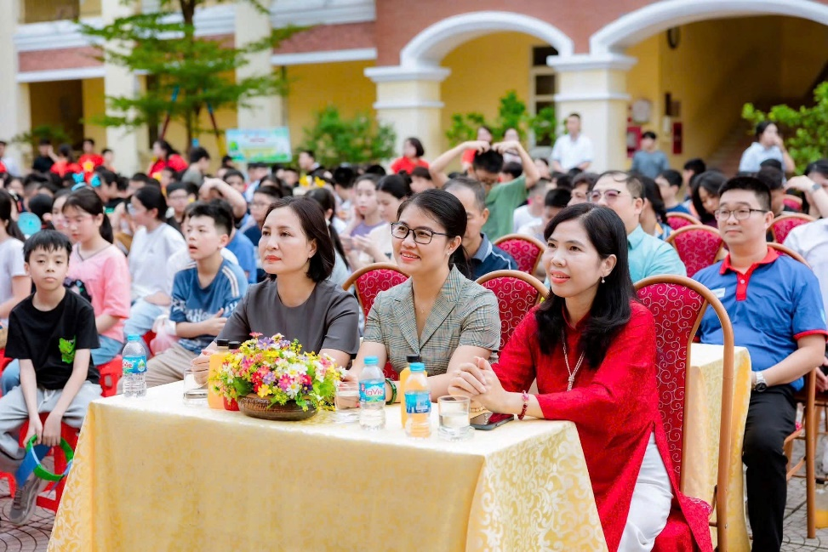

Chương trình diễn ra với ba phần nội dung vô cùng hấp dẫn.
Phần 1 - Tham quan và trải nghiệm các gian hàng trong Hội chợ “Sắc màu Trung thu” đã đưa các em học sinh bước vào một thế giới ngập tràn sắc hương và những ý tưởng sáng tạo. Tại gian hàng “Vườn thu rực rỡ” và “Sắc vị vườn trăng”, những loại trái cây bình dị, quen thuộc hàng ngày được sắp đặt khéo léo, tỉa thành hình những con vật ngộ nghĩnh, mang đến cảm giác vừa gần gũi vừa tươi mới, rực hương hoa trái mùa thu. Gian hàng “Trung thu ngọt ngào” và “Ngọt vị đêm trăng” lại níu chân người xem bằng những chiếc bánh nướng, bánh dẻo thơm lừng với hương vị thân quen gợi nhớ về Tết đoàn viên ấm áp và tròn đầy yêu thương. Gian hàng “Trung thu gắn kết” và “Trung thu nhớ Bác” cũng mang đến những trải nghiệm ý nghĩa hơn bao giờ hết. Tại đây, những sản phẩm handmade như những bức thư pháp, từng chiếc đèn lồng, mặt nạ hay bánh trôi… đều được tạo ra từ đôi bàn tay khéo léo, sự tỉ mỉ của các bạn học sinh. Khu vực “Check-in vầng trăng” và “Vui hội trăng rằm” cũng là những điểm dừng chân thú vị với những chiếc background rực rỡ thu hút người người tới check in, những trò chơi dân gian hấp dẫn gợi về tuổi thơ yên bình, khiến sân trường thêm rộn ràng tiếng hò reo hơn cả. Thầy và trò đã cùng hoà trong niềm vui chung, cùng tạo nên những kỉ niệm vô cùng đáng nhớ.
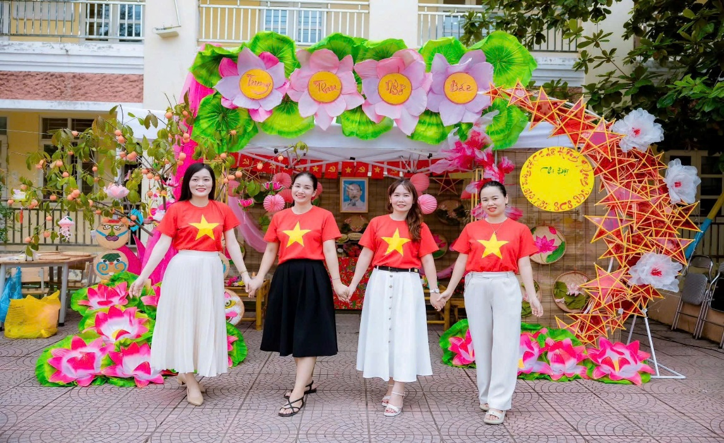

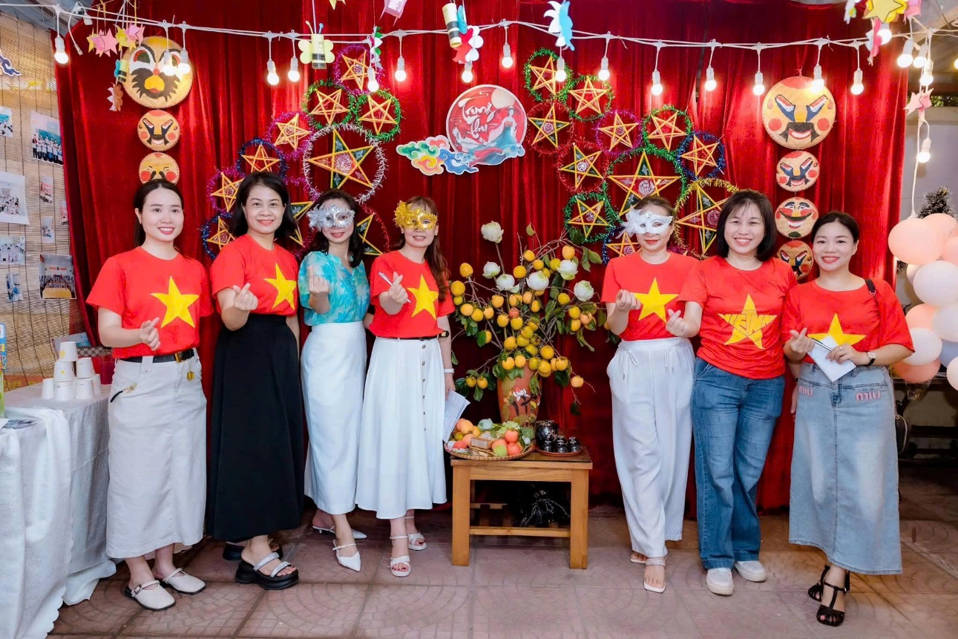
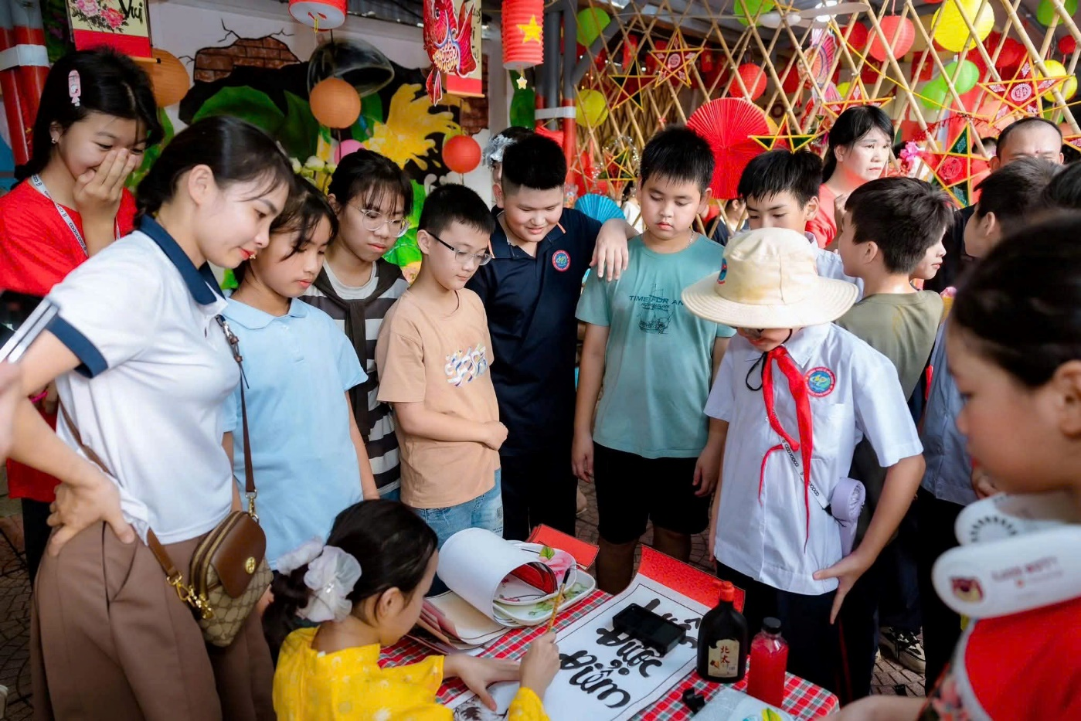

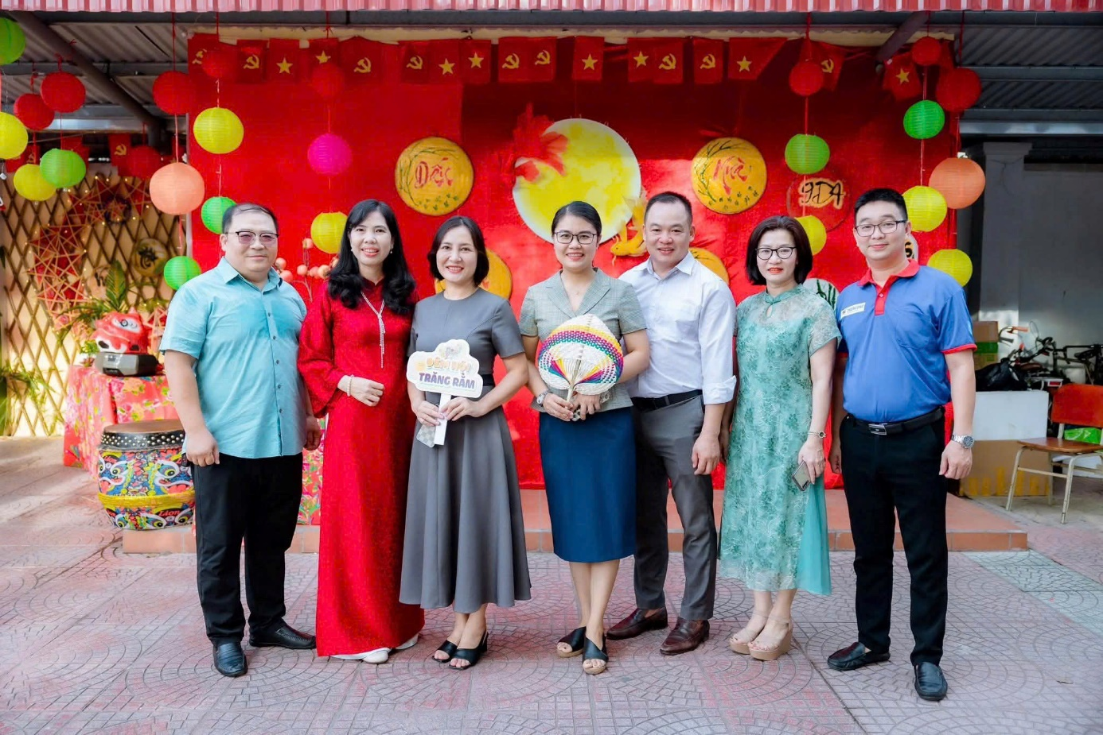

Phần 2 - Đón Tết Trung thu diễn ra trong không khí vui tươi rộn ràng. Mở đầu chương trình, cô giáo Nguyễn Tường Vân – Phó Hiệu trưởng đã phát biểu khai mạc, gửi lời chúc ý nghĩa và lời động viên ấm áp tới toàn thể các em học sinh. Ngay sau đó là phần trao thưởng cuộc thi làm “lồng đèn thắp sáng ước mơ” cho 15 em học sinh có sản phẩm sáng tạo, độc đáo. Tiếp nối chương trình, thử thách “Giải mã cung trăng” đã khuấy động không khí bằng những câu đố dí dỏm, thú vị về Tết Trung thu. Ấn tượng nhất là màn múa lân tưng bừng, rộn rã, mang đậm sắc màu lễ hội truyền thống. Những chú lân rực rỡ sắc màu trình diễn những bước nhảy linh hoạt, uyển chuyển trong tiếng trống giòn giã, tiếng hò reo không ngừng của các em học sinh càng làm cho sân trường thêm sôi động, ngập tràn niềm vui hơn bao giờ hết.
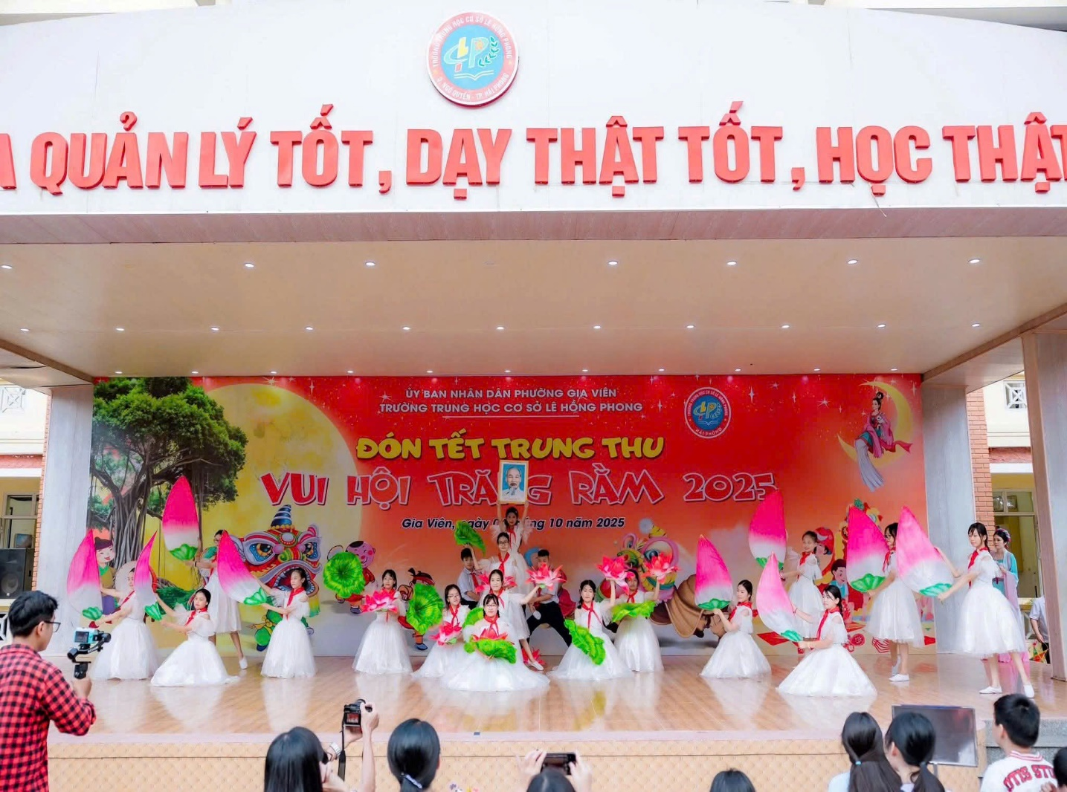

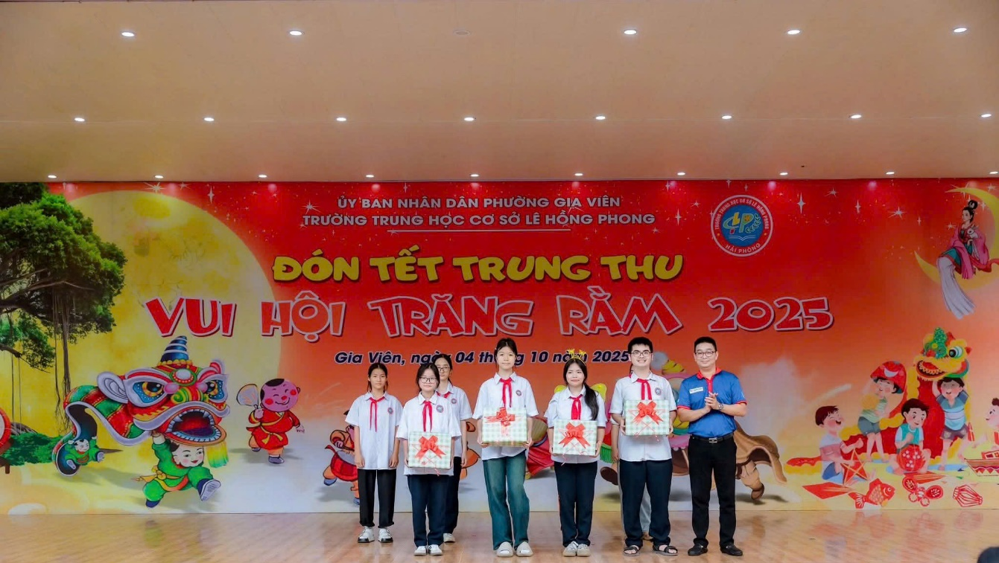

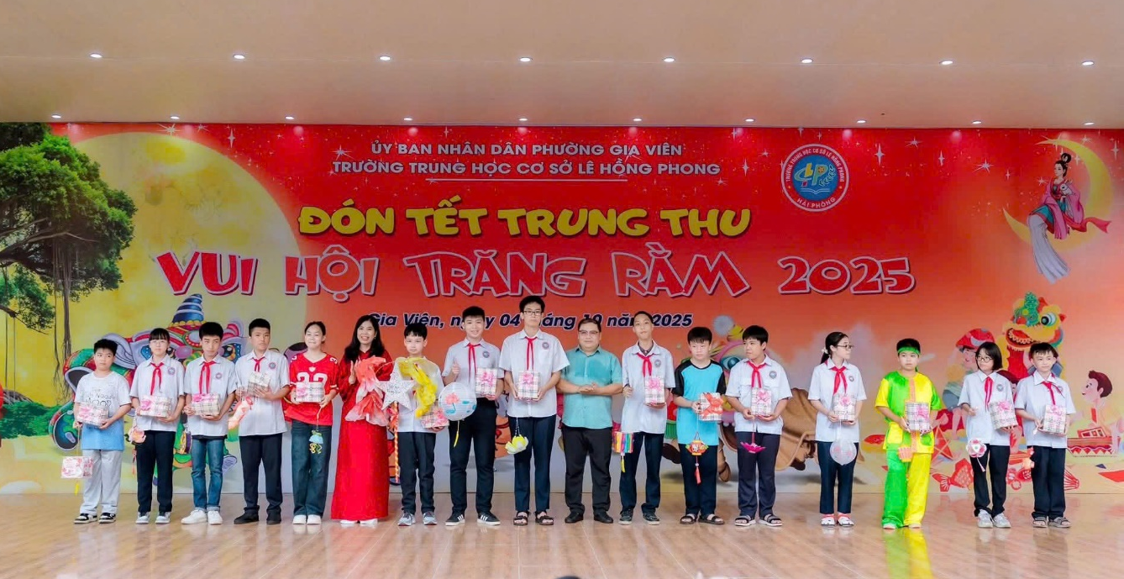
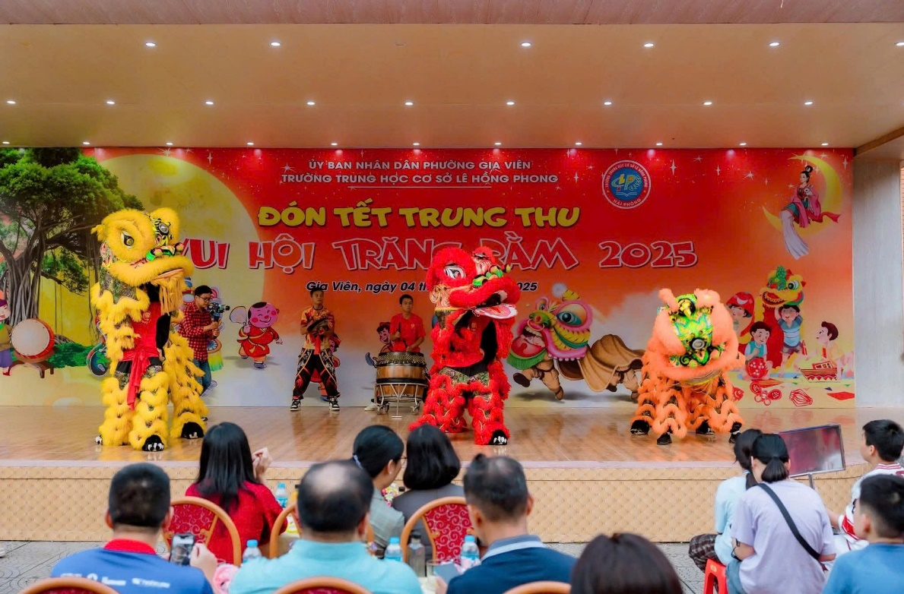

Phần 3 - Vui Hội trăng rằm nổi bật với chuỗi hoạt động sôi nổi, thú vị. Vòng chung kết kéo co khối 8 và 9 diễn ra trong tiếng cổ vũ vang dội khắp sân trường. Kết quả, lớp 8C6 và 9D5 chiến thắng đầy thuyết phục, xuất sắc giành giải Nhất. Tiếp nối chương trình, những trò chơi dân gian truyền thống khác như đập niêu hay bịt mắt bắt vịt cũng đã mang đến những tiếng cười sảng khoái, thắt chặt tình đoàn kết và sự gắn bó giữa các thành viên trong đại gia đình Lê Hồng Phong.
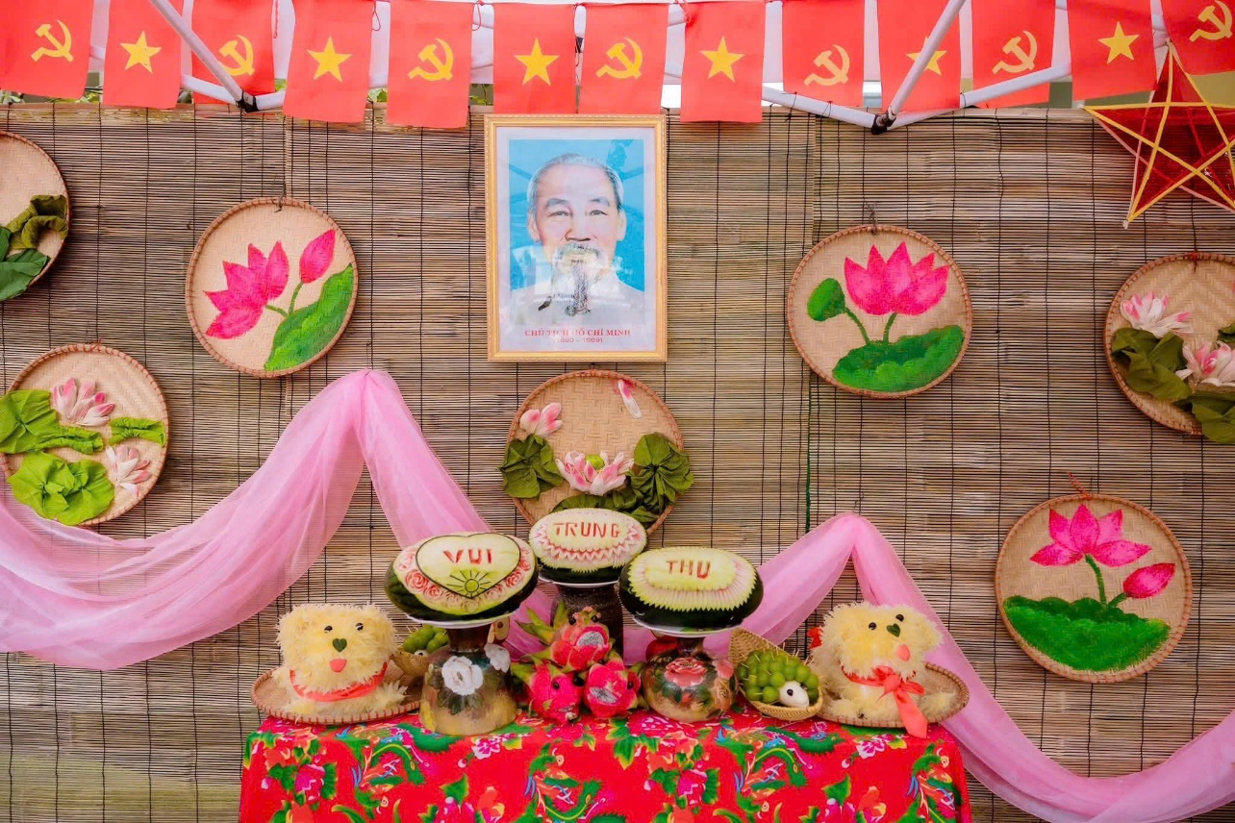

Khép lại chuỗi hoạt động thú vị là màn múa lân rộn rã dưới ánh trăng tròn, hòa cùng màn pháo hoa lung linh rực rỡ. Trong giây phút ấy, các thầy cô giáo và các em học sinh cùng nhau tạo thành vòng tròn, cùng ngước nhìn lên bầu trời sáng trong, chiêm ngưỡng khoảnh khắc đọng lại biết bao cảm xúc đáng nhớ. Đêm hội Trung thu 2025 dưới mái trường THCS Lê Hồng Phong thực sự là một mùa trăng trọn vẹn yêu thương và gắn kết.

